健康體適能
現代人皆希望能夠擁有良好的健康體適能，但是對於健康體適能的認識卻往往不夠深入。
事實上，一位沒有疾病或病痛者，並不表示他(她)就有好的健康體適能。健康體適能是心肺適能、肌肉適能、柔軟度與身體組成等四種不同特質的身體能力所構成。一般來說，擁有良好的健康體能才是建立良好生活品質的最基本條件，健康體適能較佳者，較有活力完成每天的工作、常感覺活力充沛、有餘力享受休閒娛樂生活，亦可輕鬆應付偶發的各項身體活動事件。而且健康體能的各種能力只能透過運動的方式來促成，因此，，如何以最有效率的方武來增進健康體適能，是每一位現代人都必須具備的知識與能力。
一、心肺適能
所謂心肺適能，是指個人的肺臟與心臟，從空氣中吸入氧氣送到組織細胞加以使用的能力。因此心肺適能可以說是個人的心臟、肺臟、血管與組織細胞的有氧能力指標。心肺適能較佳，可以使我們運動持續較久。且不致於很快疲倦，也可以使我們平目工作時間更久，更有效率。心肺適能較差，不僅容易疲勞、精神萎靡不振，而且較容易患有心血管疾病。
心肺適能的優劣是以是否經常從事心肺功能活動來代表，而不是以長距離跑步的成續優劣來評估。因為只有經常進行心肺適能活動者，才能充分發揮原有的心肺潛能，進而獲得較佳的心肺適能，只有跑步成績，不一定可以確實反應人體生理機能的優劣。通常，改善心肺適能應考慮的因素包括:
運動方式：透過有氧運動可以使運動維持較佳的心肺適能，凡是有節奏、全身性、
長時間、且強度不太高的運動都是理想的有氧運動，像快走、慢跑，有氧舞蹈、
跳繩、上下台階、游泳、騎腳踏車等運動都有助於心肺適能的提升。
運動頻率：每週至少三次到五次的有氧運動。
運動強度：進行有氧運動時的強度，以最大心跳率的60%-80%為最佳，就是以運動時有點喘但還可以說話的感覺為運動強度的依據。
運動持續時間：在適當運動強度下，每次運動20-50分鐘，甚至更長的運動時間。
漸進原則：開始進行有氧運動來改善心肺適能時，應依據自己的健康和體能狀況從事適當運動，而後逐漸增加運動的時間與強度;但是應避免運動量太大或負荷增加太多。
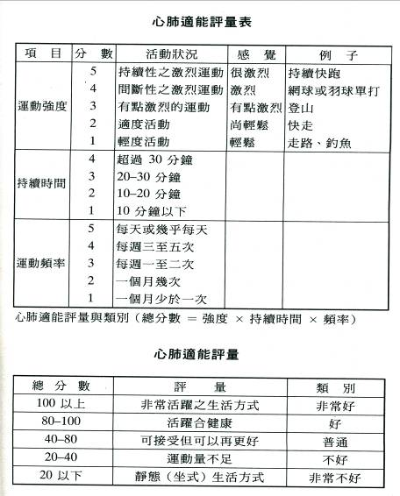
一旦作完下列所分紹的心肺耐力測驗之後，可以先預測出個人的最大METS值，然後根據這項METS值可以找到個人最適當的起始運動量(指心肺耐力訓練而言)。
二、心肺耐力的測驗
《步行測驗》如果您的年齡是在三十五歲以上，您首先要作的就是步行測驗，尤其是當身體相當肥胖時，或很久以來都不曾運動的人。作步行的測驗是最明智的。進行這項測驗時，需要一些計時器材。如碼錶或有秒針的手錶等，同時，在一個您知道距離或遠度的區域裡(如田徑場最好)來進行測驗。測驗時，最好選擇在晴朗的天氣裡，溫度不要太冷，也不要高過華氏八十度。有些地區濕度太重也最好避免。我所有條件都準備好了，就到測驗場去，由起點開始盡最大速度快走，同時計時。如果您不能走完一哩，或二十五分鐘內扔然無法走完一哩的話，測驗就此終止。有些人在快走的過程中，可能很快就會有疲勞出現，可自行調慢速度。如果發現二十分鐘內的時間可以走完一哩，那就繼續再走半哩；如果全部一哩半的距離是在三十分鐘內可以完成的話；那就試著在四十分鐘內走完二哩；如果可以達成的話，再繼續走，看能否在六十分鐘內走完三哩。
假設您能夠以六十分鐘以內走完三哩，您可以有兩種選擇：第一，您可以根據「體適能水準測定表」找出您的體適能水準，然後決定採用什麼運動量；第二，您可以休息幾天後，再改以跑走(Run-walk)的方式測量完成二哩所需的時間。第二種方法或許可以更精確的顯現出您的體適能水準，並提供較高運動量的根據。不是純粹以步行的方式來測驗，而是以跑步和步行兩者交互運用的方式來完成二哩的路程，請仔細紀錄完成二哩所需的時間。我們要強調的是，這種測驗不是作到衰竭(All-out)為止。這種測驗並不需要作到好像無法呼吸似的；事實上，我們希望您測驗時的運動負荷強度不要超過最大能力的百分之七十五以上；當準切地量妥完成二哩跑走的時間後，對照「體適能水準測定表」找出個人體適能水準，以及從事各種類型運動的最理想起始負荷。請各位一定要瞭解「體適能水準測定表」的設計主要是幫助那些向來都很少運動的人，以找尋出一個合理又安全的運動強度，以作為運動訓練時實施的的依據。
一些比較年輕或是最近經常活動的人而言，若要精確一點測量出您的體適能水準，那就應該以下一節所介紹的跑步為方法了。
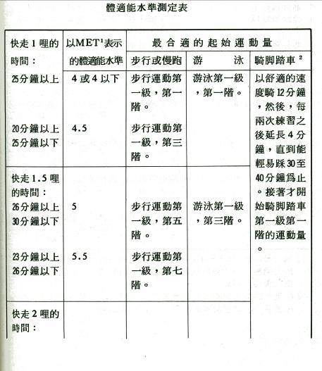
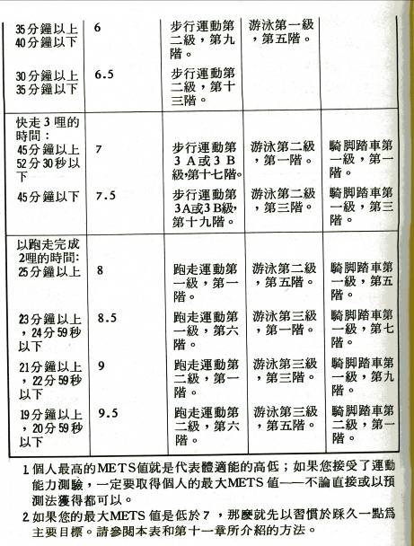
《跑步測驗》根據研究結果指出，跑1.5或2哩的時間可以被用來預測個人的最大METS值，同時，這就代表一個人的體適能水準，這種測驗是具有相當的效度的。欲測得一個人的有氧能力，最適當的距離是至少要跑1.5哩以上，若以時間來衡量，至少須持續相當用力運動十二至十五分鐘以上。不過，從來都不曾運動的人或體適能很差的人，是不宜採用跑步測驗的。說實話，長距離跑是最方便，也是最好的方法以便瞭解自己的體適能水準—如果您都一直保有規律的運動而沒有實施運動能力的測驗話。在此，我們要再強調的是，如果您已經很久沒用動了，那就不應該冒然嘗試這種測驗。這裡所介紹的1.5或2哩跑步的測驗完全是給那些習慣常作長距離跑的人採用的。
假使您已按照本文所提供的步行或跑走運動處方範例實施完成後，您可以想要以跑步的測驗來瞭解一下自己的體適能到底是如何。沒錯，跑步的測驗的確可以讓您了解自己進步的情形。
年紀較輕或那些能以相當輕快的步伐持續跑十五至二十分鐘的人，如果進力跑1.5或2哩，那就可以很準確地評估出您的心肺機能了。由於男女在有氧能力上的個別差異，所以，女性都採用1.5哩的跑步方式，而男性的標準則是2哩。
對男性而言，如果2哩跑的時間是介在十至十二分鐘，則可算是上乘的；如果是十二至十四分鐘，則為優良；而十四至十六分鐘算是好的。對女性而言，能低於十一分三十秒的時間完成1.5哩是上乘的；介於十一分三十秒至十三分鐘之間算是優良的；而十三分至十四分三十秒可以算是好的。
從實驗室中實際的測量發現，女性盡力跑1.5哩的時間或男性跑2哩的時間都跟在電轉跑步機上所測得的最大耗氧量有很多密切的關係。因此，直接以跑1.5哩或2哩的時間便可以參照對照表訂出個人的體適能水準。雖然這個對照表大都是以年輕的成人為樣本所發展而來的，但是，我們從實驗裡證實，對年紀較大的成人也一樣適用，尤其是那些經常以跑步為運動方法的人更是如此。
請再留意一點，除非已經習慣於經常作長距離跑步測驗，否則千萬不要嘗試盡完全的力量作跑步測驗，那是危險的。
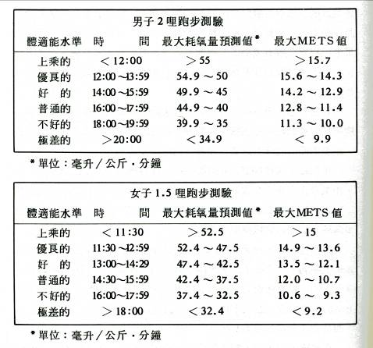

三、何謂最大攝氧量
一個人1分鐘所能攝取消耗的氧氣量有一定的限度。從事最激烈運動時，每分鐘所能攝取消耗的氧氣最高值，稱為最大攝氧量(maximal oxygen uptake)。最大攝氧量與有氧動力(aerobic power)、最大養吸收量(maximal oxygen intake)、最大耗氧量(maximal oxygen consumption)與心肺耐力(cardio-respiratory endurance capacity)經常交換使用，意義幾乎相同。為測量一個人的最大攝氧量，通常讓人在跑步時或腳踏車上逐漸增加運動強度，直到「衰竭」為止。整個過程中，連續採氣，每分鐘分析攝氧量，各分鐘攝氧量最高者(通常在運動最後一分鐘)，及最大攝氧量(升/分)。70公斤的人最大攝氧量絕對值每分鐘3.5公升時，除以體重的相對值為50ml/kg/min(3.51/min÷70kg=0.051/kg/min=50ml/kg/min)。
由於攝氧量與身體塊頭有關，因此，最大攝氧量除以個人體重，有就是用每公斤體重每分鐘攝氧的量來表達(毫升/公斤/分鐘)。如一位60公斤的人，在激烈運動中，測得最大耗氧量3.0公升時，則其最大攝氧量為每公斤體重每分鐘50毫升。除以體重的最大攝氧量與心肺耐力密切關連。由於最大攝氧量與心肺耐力的密切相關，最大攝氧量公認是心肺耐力的最佳單一指標。
一般而言，奧林匹克運動會中，男中長距離選手想得名次，最大攝氧量要在80毫升/公斤/分鐘左右，女子須在75毫升上下才有希望。一般大學生最大攝氧量，男女各分別僅為45與40毫升/公斤/分鐘而已。

四、最大攝氧量應用價值
- 了解心肺試能的好壞
最大攝氧量是組織用氧以執行作業的能力指標，是心肺功能的單一指標。廣義的說，是身體老化程度的一個標尺。最大攝氧量是體能要素中，最為重要、最具代表的一項。不但耐力運動員需要好的最大攝氧量，即使一般健康體能有列有心肺耐力測驗一項。
- 耐力運動訓練強度的設定
世界最大的運動醫學組織---美國運動醫學會於1998年在建康成人運動處方的最新聲明中，有關心肺耐力的訓練強度，建議健康成人的運動訓練強度為「最大保留攝氧量的40%或50%至85%」。(最大保留攝氧量=最大攝氧量－安靜攝氧量；身體狀況好的人，強度介在最大攝氧量50%至85%間，身體狀況差的人，強度介在最大攝氧量40%至85間)。
運動訓練的強度如此設定，恐怕沒多少人能弄清楚要如何應用，一般人根本不容易測得最大攝氧量與安靜攝氧量，除非能找到實驗室或醫院才能做到。因此，此類運動強度的設定，皆是在進行運動生理學實驗研究時，才被用來作為運動訓練強度依據。
雖然一般人不容易利用最大攝氧量於運動的強度設定，美國運動醫學會的建議卻也明白告訴大家，因個人心肺耐力不同，設定運動訓練強度時的個別差異概念。

參考文獻
王順正（1998）。運動與健康。台北市：浩園文化出版社。
林正常、王順正（2002）。健康運動的方法與保健。台北市：師大書苑。
卓俊辰（19889）。體適能。台北市：師大書苑。

